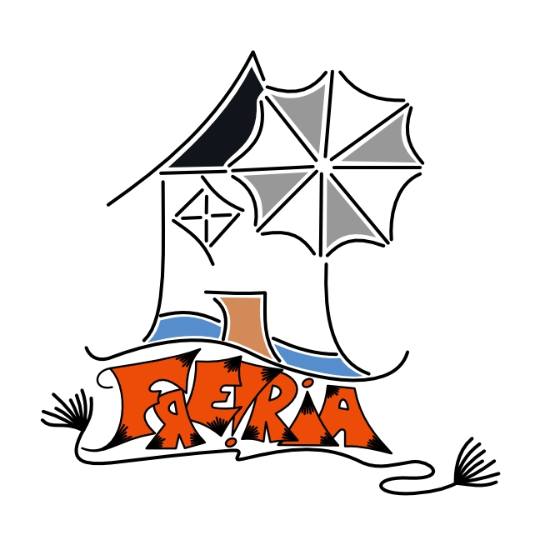

Escola Básica dos 2º e 3º Ciclos de Freiria
FICHA DE TRABALHO DE EXPLORAÇÃO DA BIBLIOTECA/CRE

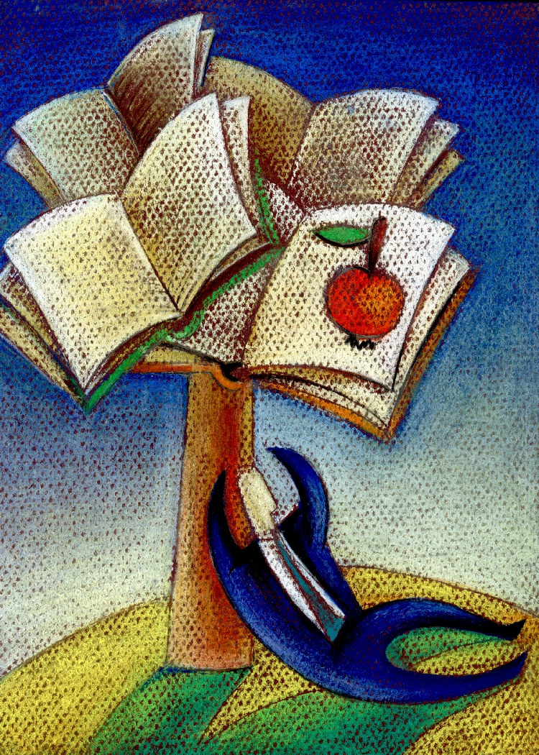
Vamos partir à descoberta da …
Biblioteca/CRE da nossa Escola!
- Localiza a Biblioteca/CRE da tua Escola.
_______________________________________________________________
- Entras na Biblioteca/CRE. Que impressão te causa?
_______________________________________________________________
- Indica a cor predominante neste espaço. ______________________________
- Repara na sua orientação relativamente aos pontos cardeais. As janelas encontram-se viradas para que ponto cardeal? __________________________
- Há uma secretária em frente à porta da entrada. A quem se destina? Qual a sua função neste espaço? ____________________________________________
_______________________________________________________________
- A tua Biblioteca/CRE presta homenagem a um ilustre professor desta escola. De
quem se trata? _________________________________________________
- Repara como a Biblioteca/CRE está dividida em grandes zonas. Indica-as.
_______________ ; _______________ ; _______________ ; _____________
- Se desejares leres um livro de aventuras ( ex: A Rosa do Egipto, de Álvaro
Magalhães ), para qual das zonas te deves dirigir?
_______________________________________________________________
- A Biblioteca/CRE está dividida em grandes grupos temáticos. Descobre três
deles. _________________ ; __________________ ; _________________
- Procura o livro Atlas de Geografia de Portugal, de Fernando Sá Couto. Indica:
 A editora: ____________________________________
 A cota: ______________________________________
 A cor da capa: _________________________________
 A localização do índice: ___________________________
 O país que é tratado nessa obra: ____________________
 Transcreve o 2º parágrafo da página 66.
____________________________________________________________________________________________________________________________________________________________________________________________________________________________________________________________
- Procura o Dicionário Universal da Língua Portuguesa, da Texto Editora. Nele, busca os seguintes vocábulos:

Vocábulo | Género | Significado | Página do Dicionário
Biblioteca
Estopinha
Ósmio
Triénio

- Imagina que estás a fazer um trabalho escrito. A determinada altura escreves:
“ Portugal vive uma democracia concerteza / com certeza”. Qual a forma correcta?
Aqui ficam algumas pistas:  Estante de Funcionamento de Língua Portuguesa;
- Procura um Prontuário de Língua Portuguesa;
- Encontra resposta para a tua dúvida.
- A que conclusão chegaste?
 _______________________________________________________________
- Pode acontecer que a informação que procuras não a encontres nos livros da
Biblioteca. Olha à tua volta e tenta encontrar na tua Biblioteca/CRE outros recursos onde também podes procurar informação. Regista aqueles que encontraste.
_______________________________________________________________
- Observa os quadros que existem na Biblioteca/CRE entre as janelas. Lê-os e
conclui que tipo de leitor és tu.
________________________________________________________________
- Dos livros indicados nos quadros, já leste algum? _______ Se sim, indica-o.
________________________________________________________________
Se não, gostarias de ler um desses livros recomendados especialmente para ti?
Procura-o nas estantes e informa-te sobre o modo de o requisitares na
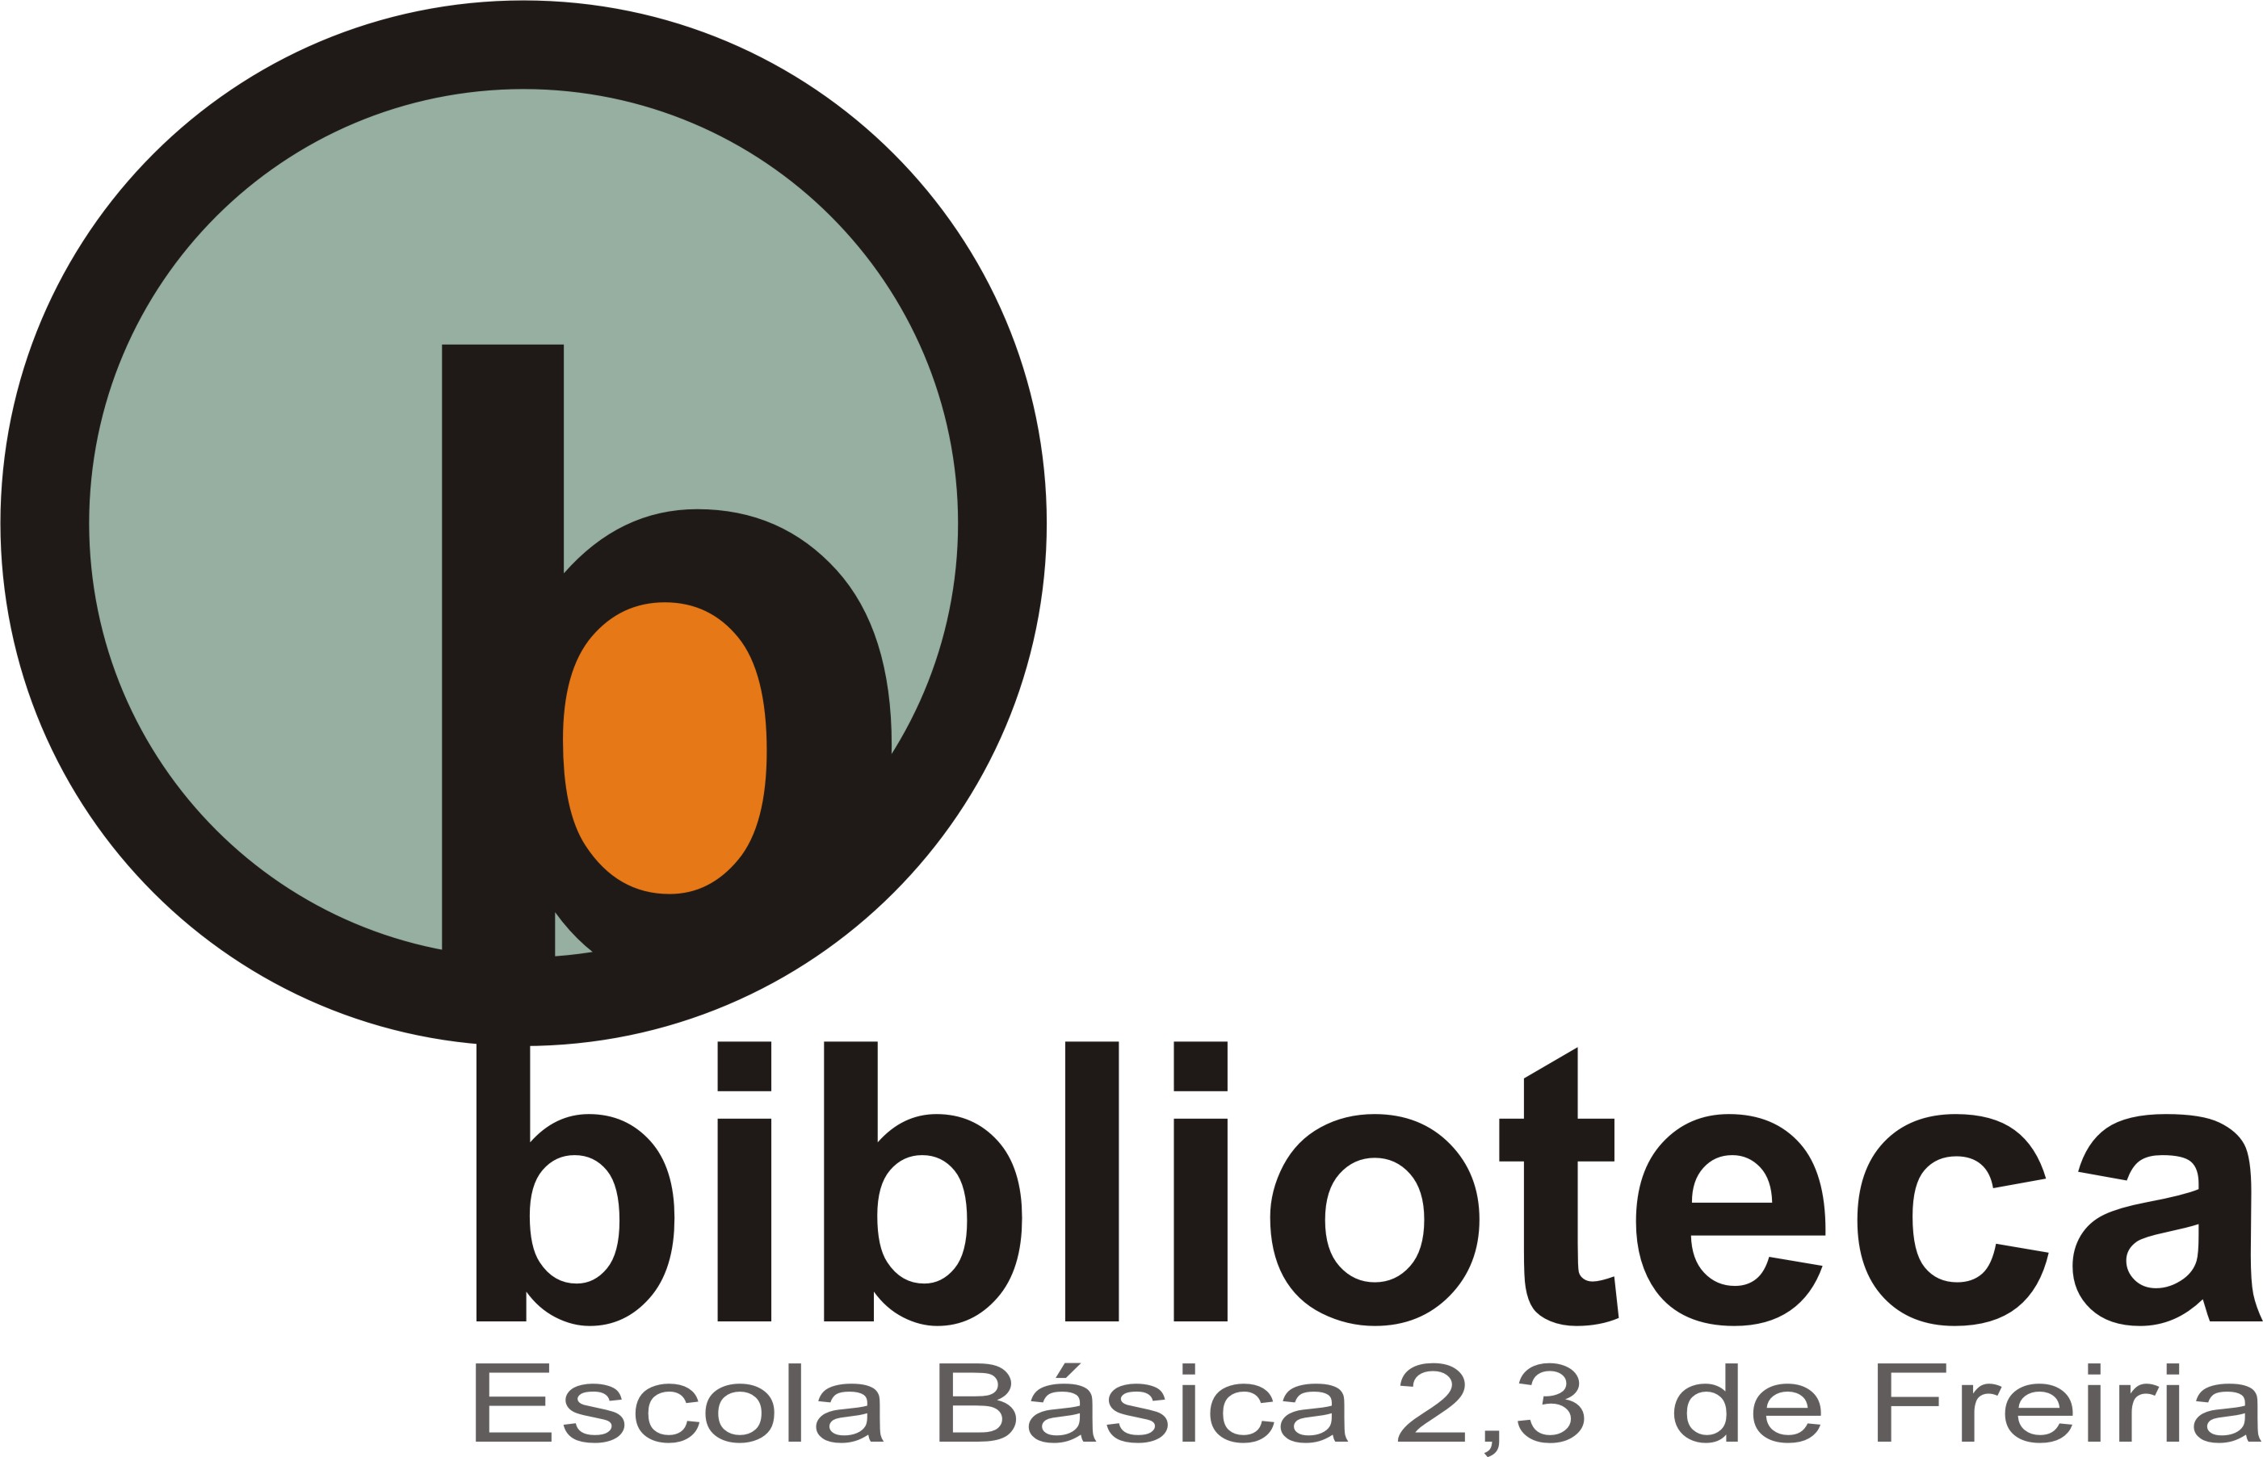
Biblioteca/CRE da tua Escola.

